Rheinzink Quickstep és horganyzott lemezfedések összehsonlítása

Tartalomjegyék:
Bevezetés
Munkaeszközök, felszerelések
Anyagminőség és gyártás
Anyagjellemzők és összeépíthetőség más anyagokkal
Anyagfeldolgozás, munkavégzés
Kialakulásának igénye
Alkalmazási lehetőségek
Rheinzink Quickstep rendszer alkalmazása a saját épületen
Összegzés a fedések ismeretében
Irodalomjegyzék

Bevezetés

A szakdolgozatom építéstechnológiai melléktémájaként a Rheinzink Quickstep és horganyzott lemezfedések összehasonlítását választottam, mivel az épületem fedéseként a Rheinzink “lépcsős” rendzerét alkalmaztam. Szeretném a ezen megoldás előnyeit kiemelni, a hagyoményos lemezfedésekhez képest.

A Rheinzink története

Jóllehet a cink már a babilóniaiak és az asszírok idejében is ismert volt – mint a sárgaréz ötvöző eleme – fém formájában először mégis csak a XVII. és XVIII. században jelent meg önállóan. Egy 1637-es közlemény szerint Kínában sikerült fém cinket előállítani szabályszerű kohászati úton. Az 1720-as évek körül az angliai Swansea-ben már nagyobb menynyiségben állítottak elő cinket – valószínűleg a kelet-ázsiai példák alapján. Ugyancsak Angliában (Bristolban) építette William Champion 1743-ban az első cinkkohót, amelyben évente mintegy 200 t cinket állítottak elő. További kohókat Felső-Sziléziában és Aachen-Lüttich térségében helyeztek üzembe.
A cinket először a sárgaréz ötvöző elemeként alkalmazták. Hengerelhetőségének felfedezése után az építésben a hengerelt lemezt tetőfedésként, ereszcsatornaként, lefolyócsőként és más építőelemként használták. Erről tanúskodik az alkalmazástechnikai közlemények nagy száma, amelyek mindenekelőtt a sík lemez fektetési technikájával, valamint csatlakozási és összeépítési részleteivel foglalkoztak.
A cinket már viszonylag korán alkalmazták a díszítőbádogos munkákhoz is .
A cink 100-150° C hőmérsékleten történő hengerelhetőségét már 1805-ben felfedezték, majd ezután 1812-ben Belgiumban üzembe helyezték az első cinkhengerművet. Ott – mint ahogy Sziléziában is – helyben bányászták kohósították és hengerelték a cinket. 1821-ben Sziléziában már több hengermű is működött. Akkoriban az ún. pakettban hengerlési eljárást alkalmazták, amelyet Nyugat-Európában egészen a 60-as évekig használtak és Kelet-Európában helyenként még napjainkban sem tűnt el. Ez a hengerelt termék kizárólag tábla formájú volt, leginkább 1 x 2 m-es szabványos mérettel.
A vastagságot egy számmal adták meg, amely a lemeztábla körülbelüli átlag vastagságát tükrözte és ami a jelentős vastagságbeli tűrést kevésbé tette nyilvánvalóvá (pl. cink Nr.14: kb. 0,7 mm). Az alapanyag tisztasági foka a technológiai fejlesztés folyamán 98,5 %-ot ért el, az ebből készült lemez minőségét azonban még megközelítően sem lehet a maiakkal összehasonlítani.
Így a pakettban hengerelt lemezt a hengerlési iránnyal párhuzamosan nem tudták korcolni, nem volt tartós szilárdsága („kúszással” szembeni ellenálló képessége) és a hőmozgása is viszonylag nagy volt (3,6 mm/10,0 m . 10 K), hogy csak a jelentős tulajdonságokat említsük. Mivel ezek az anyagtulajdonságok nem elégítették ki a nyugat-európai piaci követelményeket,
a hengerlési eljárást - és ezzel összefüggésben az anyag előállításának technológiáját is – a hatvanas évek közepén Németországban a Rheinzink-eljárással és a Rheinzink anyaggal váltották fel.

MUNKAESZKÖZÖK, FELSZERELÉSEK
Szerszámok

Borítóvas,
Borítófogó,
Laposfogó,
Kalapács,
Fakalapács,
Harapófogó,
Csavarhúzó,
Popszegecshúzó,
Pontozó,
Kézi lemezvágó olló,
Lyukasztó (perforáláshoz),
Gázos forrasztópáka,

Segédeszközök
Zsinór,
Csuklós mérce, 1 és 2 m-es,
Ácsirón,
Fűrészreszelő,
Szegtáska,
Csapózsinór,
Kis- és nagyseprű,
Tetőlétra,
Védőponyva (felújítási munkáknál),
Létraakasztó,,S" horog,
Fém derékszög (vinklivas),
Szerszámláda,
Festékláda,
Porfesték,
Jelölőkréta,
Állványzat (szükség szerint),

Gépek
Kézi elektromos olló,
Elektromos kézi fúrógép,
Elektromos gyorsdaraboló, állványos,
H1LT1 szögbelövő készülék,
1m-es hajlító gép,
Korclezáró gép,
Profilozó gép,
A gépeket kezelő személyeket ki kell oktatni és a kezelési és karbantartási utasítást részükre átadni. Az üzemeltetett gépek kezelését és karbantartását mindenkor a vonatkozó utasítás — amely a jelen technológiai előírás tartozékaként kezelendő - szerint kell végezni.

Anyagminőség és gyártás

A horganyozott acéllemez

Alapanyag
A horganyzott acéllemezek alapanyaga MSZ 23 -71 szerinti S 2P vagy S 3P minőségű acéllemez a gyártómű választása szerint. A bevonat anyaga MSZ 707 – 76 szerinti, legalább Zn 97,5 minőségű horgany. 1 m² horganyozott acéllemez két oldalán ( 2 m² felületen ) legalább 250 g horganynak kell alkotnia.

Gyártás
A horganyzott acéllemezek tűzihorganyzással készülnek.
Ez a napjainkban egyre szélesebb körben alkalmazott felületvédelmi eljárás, mely tartósan védi az acélt a korrózió ellen.
A 30-40 évvel ezelőtt horganyzott szerkezetek ma is megfelelő állapotban láthatók, bizonyítékul az eljárás létjogosultságára.
A horganyzást tűzihorganyzókádakban végzik, melyek acélból és kerámiából is készülnek és meghatározott bennfoglaló méretekkel rendelkeznek.
Pl.: Acél tűzihorganyzókád
4000 x 1200 x 2300 mm
Kerámia tűzihorganyzókád
2600 x 900 x 1200 mm
A tűzihorganyzásra előkészített termékeket zsírtalanítják, sósavoldatban történő pácolással reve-, és rozsdamentesítik, "folyósítószer" oldatban kezelik, majd az így előkészített fémtiszta felületű terméket a cinkolvadékba mártják.
A folyékony cink reakcióba lép az acéllal, és vas-horgany ötvözeti rétegek keletkeznek.
Az olvadékból történő kiemelés során, a munkadarab felületén lévő ötvözetrétegekre fém cinkréteg is rakódik.
A kialakult horganybevonat vastagsága az alapanyag kémiai összetételének függvénye, általában 50-150 mikrométer.

RHEINZINK – anyag

Alapanyag

A Rheinzink egy kiváló minőségű titáncink termék neve, lemezek anyaga az EN 988 szabvány követelményeit kielégítő titáncink ötvözet. Az anyag a DIN 1179 szabvány szerinti különösen nagy tisztaságú (99,995 %) elektrolit – cinkből készül, pontosan meghatározott mennyiségű (az anyagtulajdonságokat javító) réz és titán ötvözőanyag hozzáadásával.

A Rheinzink – termékek gyártási folyamatának minőségbiztosítása a legmagasabb szint a DIN ISO 9001 szerint hitelesített.

A QUALITY ZINC minősítést csak olyan termékek érdemelhetik ki, amelyek megfelelnek e követelményrendszer szigorú vizsgálati kritériumainak. A követelmények kielégítését független minőségvizsgáló intézet évente többször, előre nem bejelentett időpontokban történő helyszíni vizsgálatokkal ellenőrzi. A QUALITY ZINC minősítés igazolja a titáncink előállítása és feldolgozása során a szokásos mértéken felüli gondosságot, és magas mércét állít fel különösen a fizikai és a technológiai jellemzőkkel, valamint a kémiai összetétellel szemben. A QUALITY ZINC minősítést mindmáig egyedül a Rheinzink-termékek érdemelték ki.

A Rheinzink egy olyan nemes anyag, amelynek természetes felülete, sohasem igényel semmilyen felületvédelmet. Megjelenése éppen ezáltal sokkal elegánsabb, értéket kisugárzóbb, mint azoké az anyagoké, amelyeket mesterséges hatású, fakuló, hámló felületvédelemmel kell ellátni. Az anyag a szokásos légköri hatásokkal szemben önmagában ellenálló, hiszen tulajdonképpen teljes vastagságában őréteg".A cinkfelület a levegőben található oxigénnel első lépésként cink-oxidot képez. Ezt követően a környezetben jelen lévő nedvesség hatására (eső, pára, stb.) a felületen cink-hidroxid képződik, amely a levegőben lévő szén-dioxiddal reakcióba lépve egy vastag, jól tapadó, és vízzel oldhatatlan, bázikus cink-karbonát réteggé alakul át (ez a patinásodás folyamata). Ez a védőréteg biztosítja a titáncink lemezek a korrózióval szembeni nagy ellenállóképességét. A természetes patina képződése nem csak az anyag saját védelmét biztosítja, hanem az esővízzel való érintkezés révén a felület folyamatos öntisztítulását is.

Gyártás
A Rheinzink-anyag egy szabadalmazott szélesszalag-öntve-hengerlési eljárással készül, ahol az egyes gyártási fázisok során az anyag fizikai és technológiai tulajdonságainak, mérettűréseinek folyamatos ellenőrzése garantálják az egyenletesen magas minőséget. A hosszú évek gyártási tapasztalata, és a folyamatos fejlesztés, innováció együttesen eredményezte, hogy a Rheinzink-termékek egyedülálló minősége mára már fogalommá vált: éppen ez az oka annak, hogy a szakemberek olyan szívesen dolgoznak az anyaggal. A TÜV-Rheinland/Berlin-Brandenburg szervezete által megítélt QUALITY ZINC-minősítés is tanúsítja, hogy a szokásosat messze meghaladó gyártási színvonalból és minőségellenőrzési rendszerből adódóan a Rheinzink-termékek kiemelkedően teljesítenek.
A különleges Rheinzink-ötvözetet egyetlen megszakítás nélküli munkafolyamatban (olvasztás, öntés, hengerelés, tekercselés) dolgozzák fel különböző vastagságú lemezszalagokká, egy ún. szélesszalag-öntve-hengerlési eljárással. Ezt az eljárást alapvetően a Rheinzink mérnökei fejlesztették ki és a világon egyedülálló, mivel a lemezek kristályszerkezete ezáltal lesz rendkívül egyenletes, homogén. (A végtermék kristályszerkezete mindenképpen károsodik, ha a lemezt nem egyből a végleges vastagságra hengerelik - erre vezethető vissza a nagyobb repedésérzékenység, a rövidebb élettartam.) A homlokzatburkolatokhoz, ahol a felület síkkifekvése iránti igény fokozott, a Rheinzink a legmodernebb nyújtó-hajlító-egyengető-berendezésekkel akár 6 m hosszúságú lemeztáblákat is le tud gyártani. Olyan alkalmazásokra, amelyeknél a sérülésveszély miatt szükséges az építés során a felület ideiglenes védelme, a Rheinzink-lemeztáblákat és -szalagokat védőfóliával is meg lehet rendelni.

Anyagjellemzők és összeépíthetőség más anyagokkal

Horganyozott acél
Anyagjellemzők:
A horganyozott acél hőtágulása a többi acéllemezhez kicsi, de teherbírása a legjobb.
Mechanikai követelmény az 500 N/mm² szakítószilárdság és hideghajlíthatóság.
A horganyzott acéllemezek vastagsági-, táblaméret- és egységnyi felületre vonatkoztatott tömegadatait, a tűréseket a következő táblázatokban láthatjuk
Méretét kiterített szélességben adjuk meg.

A horganyzott acéllemezek vastagsága- , táblaméret- és tömegadatai
Névleges vastagság, mm | Számított tömeg, kg/m² | A lemeztábla névleges mérete, mm
40 | 31 | 710*1420  750*1500  800*1600
45 | 35
50 | 39 | 710*1420  1000*2000
55 | 44
60 | 47
70 | 55
80 | 63
90 | 71
10 | 785 | 1000*2000  1250*2500
12 | 94
14 | 110
16 | 126
18 | 141
20 | 157
22 | 173 | 1000*2000
25 | 196
28 | 220

Horganyzott acéllemezek tűrése
Vastagság, mm |  | Tömegtűrés,  % | Szélességtűrés, mm | 800 mm-ig | + 6
felett | -ig
 | 50 | ± 8 |  | 800 mm felett | + 10
50 | 90 | ± 7 | Hossztűrés, mm | 1500 mm-ig | + 10
90 | 140 | ± 6 |  | 1500 mm felett | + 15
140 |  | ± 5

A lemezek szabványos megnevezése meghatározza a névleges vastagságot, a szélességet, a hosszúságot és a szabvány számát.
Pl.: 0,55 mm vastag, 1000* 2000 mm táblaméretű horganyozott acéllemez megnevezése: horganyzott acéllemez 0,55*1000 – 2000 MSZ

Felület és összeépíthetőség más anyagokkal
A horganyozott munkadarab felületén lévő ötvözetrétegekre fém cinkréteg is rakódik, ezért az acél más anyagokkal való reakcióját és összeépíthetőségét főként a horgany bevonat határozza meg.
Felhasználás szempontjából káros következményeket nem okozó helyi vastagodás, benyomódás, dudor, foltosság, csíkozottság, enyhe karc nem kifogásolható.
A horganybevonatot a savak és lúgok megtámadják, ezért szerves savak – mint pl.: só, citrom, tej stb. - tárolására szolgáló edények készítéséhez nem alkalmas.
A kén – és a kéntartalmú levegő – ugyancsak csökkenti a horgany ellenálló képességét.
Vegyészeti gyárak közelében vagy korommal erősen szennyezett levegőjű vidéken a horgany- és a horganybevonatú tárgyakat ezért tanácsos megfelelő védőmázolással ellátni. A mázolást azonban ne felszereléskor, hanem kb. fél évvel később végezzük el, amikor már a megfelelő oxidréteg keletkezik a lemez felületén.
A konyhasó szintén káros a horganyra. Ezért pl.: tengerparton, ahol a levegő nagy mennyiségben tartalmaz elpárolgott konyhasót, a horganyzott lemez tetőfedéshez nem megfelelő.
A friss mész és cement is megtámadja a horganyt, ezért ilyen esetben megfelelő szigeteléssel védjük meg közvetlen hatásuktól.
A forró víz (különösen 70 ºC magasabb hőmérsékletű) és a gőz ugyancsak káros a horganyra.
A horganyozott acél összeépíthető bármilyen más fémmel, kivéve rézzel. Az anyag víz hatására oxidálódik és összeépítéskor az anyag galvánelemként működik.
Beépítés után bizonyos időközökben mázolni kell.
Károsodás alakulhat ki a burkolaton, ha a bitumenes szigetelőlemezről, PVC tetőszigetelésről és réz felületéről csapadék folyik a lemez felületére.
A horganyozott lemezek felülete akkor is elszíneződhet, ha az olaj tüzelőanyagú fűtőberendezés rosszul méretezett, vagy nincs jól beállítva.

Rheinzink – anyag

Anyagjellemzők
Sűrűség: 7,2 g/cm³
Olvadáspont: 418 ⁰C
Újrakristályosodási határhőmérséklet: > 300 ⁰C
Hőmozgási együttható a hengerlés irányában: 2,2 mm/m * 100⁰C (K)
Hőmozgási együttható a hengerlésre merőlegesen: 1,7 mm/m * 100⁰C (K)
Elektromos vezetőképesség: 17 m/ Ώ * N/mm²
Szakítószilárdság Rm: ≥ 150-190 N/mm²
0,2-es nyúláshatár (egyezményes folyáshatár) Rp 0,2: (0,65 -) 0,7 – 0,8 – 1,0 mm
Lemezvastagságok: (0,5 – 2,0 mm közötti vastagságok egyedi megrendelés alapján)

Lemezvastagság (mm) | Kiterített szélesség (mm)
 | 1000 | 670 | 600 | 500 | 400 | 333 | 280 | 250 | 200
1 | 72 | 482 | 432 | 360 | 288 | 24 | 202 | 18 | 144
8 | 576 | 386 | 346 | 288 | 23 | 192 | 161 | 144 | 115
7 | 504 | 338 | 302 | 252 | 202 | 168 | 141 | 126 | 101

Fajlagos felületsúlyok a lemezvastagság és a kiterített szélesség függvényében (kg/m)

Vastagság | 0,65 mm | 0,7 mm | 0,8 mm | 1,00 mm | 1,2 mm | Aero 46 1,0 mm | Aero 63 1,0 mm
Fajlagos súly | 4,68 kg/m² | 5,04 kg/m² | 5,76 kg/m² | 7,20 kg/m² | 8,64 kg/m² | 3,85 kg/m² | 2,65 kg/m²
Táblasúly | 9,36 kg | 10,08 kg | 11,52 kg | 14,40 kg | 17,28 kg | 7,70 kg | 5,30 kg

Felület és összeépíthetőség más anyagokkal

A Rheinzink természetes felülete kiválóan illik az igényes tetőfedésekhez, azok nemes jellegét, időtálló hatását támogatva és erősítve.
A csatornalemezek háromfajta felületi kialakítású lemezből készülnek:
A Rheinzink-standard lemez egy klasszikus anyag mindenféle korcolt és forrasztott technológiával készülő bádogosmunkához. Elsősorban tetőfedésekhez ajánljuk, ahol felülete néhány hónap elteltével természetes úton patinásodik a Rheinzink-re olyan jellemző, sötét tónusú kékesszürke színre. Valamennyi titáncink lemez közül a Rheinzink patinásodik a legsötétebb árnyalatúra! Ez az egyik legfontosabb indoka annak, hogy a tudatos építészek ragaszkodnak a Rheinzink alkalmazásához! Az időjárás hatására kialakuló, természetes patina óvja az anyagot és feleslegessé teszi a karbantartást és gondozást. Így nincs szükség sem újrafestésre, sem másfajta utólagos védelemre.

A Rheinzink-"patina-pro blue-grey" lemezt egy speciális maratási technológia révén már az üzemben előpatinásítják, így a felület nemes kékesszürke árnyalata - amely a későbbiekben csak sötétedik, mélyül - azonnal biztosított, nem kell kivárni a természetes patinásodás lejátszódását. Ezért a homlokzatokhoz, valamint a nagy lejtésű tetőfelületekhez mindenképpen a Rheinzink-"patina-pro blue-grey" lemez alkalmazását ajánljuk, mert vele e területeken is egyenletes színárnyalatú – így utolérhetetlenül kedvező építészeti hatású – burkolatokat lehet készíteni. Ugyanígy rendkívül előnyös megjelenésű az igényes épületek csapadékvíz-elvezetéseként, szegélyezéseiként, hiszen természetessége által különösen nemes hatású felülete csak még elegánsabbá tesz bármely házat, s a későbbiekben sem fakul, s nem is foltosodik, mint más – bevonat jellegű – felületkezelések. Az új "pro"-felületkezelésnek köszönhetően a lemez messzemenően védett a szállítási, tárolási és a megmunkálási sérülések és az ujjlenyomatok ellen. E felületkezelés révén a lemez görgős profilozó gépekkel történő feldolgozása is könnyebbé vált.
Rheinzink – „patina graphite-grey”
Az újonnan kifejlesztett, grafitszürke árnyalatú "patina-pro graphite-grey" felülettel a Rheinzink-lemez a már megszokottnál még sötétebb előpatinásított árnyalatban is kapható. A selymes hatású sötétszürke megjelenéssel, a sokoldalú alakíthatósággal és a jól bevált Rheinzink-minőséggel a Rheinzink-"patina-pro graphite-grey" lemez új alkotási lehetőségeket teremt a tervező építészek számára – tetőfedésekhez, homlokzatburkolatokhoz, csapadékvíz-elvezetésekhez és szegélyezésekhez egyaránt.
A lemezek felső és alsó oldala a hengerlés műszaki jellemzőiből adódóan kissé különbözik egymástól. A hengerlés iránya a felületen egyértelműen felismerhető. Az anyagjelölés sávja mindig a lemezszalagok alsó felületén van.

A Rheinzink - és a horganyzott lemez néhány anyaggal való összeépítésekor hasonlóan reagál. Ilyen a réz, a bitumenes szigetelő lemez, PVC tetőszigetelés, szilikátkötésű ásványi anyagok (valamint minden anyag aminek savas kémhatása van, illetve bomlása reakciói során ilyen anyagok jönnek létre).
A Rheinzink – lemez a legtöbb fémmel gond nélkül összeépíthető:
Pl.: alumíniummal –mind bevonat nélkül és bevonatos felülettel,
ólommal,
rozsdamentes acéllal,
horganyzott acéllal – itt a rozsdalefolyási nyomok nem kizártak pl.: vágott élekből
Jelentős károsodás alakulhat ki, ha két különböző elektromos potenciálú fémet úgy építenek össze, hogy a magasabb potenciálú fém felül helyezkedik el, s arról az (elektrolitként viselkedő) esővíz ráfolyik az alsó – alacsonyabb potenciállal bíró – fémre. Ilyen például, ha a réz felületéről csapadék folyik a felületre, mivel a réz oxidálódik.
A rézen kívül léteznek még anyagok, amelyekről lefolyó víz károsítja a lemezt, ilyen a bitumenes szigetelőlemez – az oxidációs savkorrózió miatt, ami az uv-sugárzás hatására jön létrea bitumen bomlása során- , a PVC tetőszigetelés – a sósav kibocsátás miatt.
A szilikátkötésű anyagok (mész, cement, gipsz), valamint egyes savas fafajták (vörösfenyő, tölgy, gesztenye, cédrus) nedvesség jelenléte mellett a fémeket korrodálják. A Rheinzink – lemezek és a fenti anyagok között egy alkalmas elválasztó réteget kell alkalmazni.

Ezen kívül már a horganyozott acéllemeznél megemlített rosszul méretezett vagy rosszul beállított olajfűtéses fűtőberendezés is elszíneződést okozhat az anyagon.
Ilyen elszíneződéseket többé – kevésbé láthatóan bármely anyagú fémlemezfedéseken kialakulhatnak.

Anyagfeldolgozás, munkavégzés

Horganyozott acél

Tárolás

A horganyzott acéllemez felületén, különösen nedves helyen való tárolásnál fehérrozsda ( bázisos cink – karbonát és cink – hidroxid ) képződhet, amely csökkenti a horganybevonat korrózió elleni védő hatását, fényét elveszti és kékesszürke színű lesz. Ennek elkerülésére a horganyzott lemez szállítható a horganybevonatra felvitt védőbevonattal pl.: olajozva is. Ez utóbbi nélkül csak száraz levegős helyen tárolhatjuk.

A bádogosmunkákat Magyarországon korábban az MSZ 7982-7952 szabványok szabályozták, amelyek egy részét kivonták.
Németországban a bádogosmunkákat a DIN 18339 szabvány és a ZVHSHK szakmai szövetség „Bádogos Irányelvei”, Ausztriában pedig az ÖNORM B2221 szabványok szerint kell kivitelezni.

Lemezcsatlakoztatási módok
Forrasztás:

Forrasztás során az összekötendő fémek szilárd állapotban maradnak, és csak az összekötő fém olvad meg. Az összekötő fém a forrasz, ami különbözik az összeforrasztandó anyagtól. A kötés úgy jön létre, hogy a megolvasztott forrasz a melegítéskor kitágult fémek forrasztási felületeinél behatol a finom kristályok közötti hézagokba, és így az összeforrasztandó fémekre erősen odatapad, fémes kapcsolatot létesít.
Többféle kötéssel erősítik meg a már összeépített anyagokat, ezekre a kötésekre szükség van, hogy a kapcsolatot biztosítsák. Pl.: pontforrasztás, gyöngysorforrasztás, merevítő forrasztás, folyós forrasztás, gömbforrasztás
A forrasztófém szerint megkülönböztetünk lágy- és keményforrasztást. A két forrasztás közötti lényeges különbség az, hogy a lágyforrasztásnál a forrasz olvadási hőmérséklete 400 ⁰C alatt, a keményforrasztásnál 400-1000 ⁰C között van. A lágyforrasztás forrasztóanyaga az ónból és ólomból készített forrasztóón.
A horganyozott acéllemezt lágyforrasztással forrasztják és kötésekkel erősítik azt.

Hegesztés:

A horganyozott acéllemezeket hegesztéssel is összekapcsolhatjuk, ez a legtökéletesebb eljárás. A kötéshez nem használnak fel az összekapcsolandó fémektől eltérő minőségű anyagot, hanem az alkatrészek egybeolvasztásával, vagy azok anyagával közel azonos minőségű kötőanyag (hegesztőpálca) megömlesztésével létesítjük a kötést.

Korcolás:

A korcolás a fémlemezek szélén kialakított hajlításoknak, ill. a lemezszéleknek egymásba hajlításával kialakított lemezkötés. Általában kb. 1,5 mm lemezvastagságig alkalmazzuk. Forrasztást – szükség esetén – csak a kötés megerősítése céljából készítünk. A korcolt kötés előnye, hogy a lemezek hőtágulási (dilatációs) mozgását megengedi. Korcolt lemezkötések kétféle módon készülnek: vagy közvetlenül kötjük össze egymással a lemezeket, vagy külön lemezcsíkot is felhasználunk a kötéshez.
A közvetlen korcolások leggyakoribb megoldásai a következők: beakasztókorc, egyszeres ültetett fekvőkorc, egyszeres állókorc, kettős állókorc, kettős fekvőkorc.
A fent megemlített néhány korcot kialakításuktól függően különböző helyzetekben alkalmazzuk. Az alábbi korcokon kívül még számos kialakítású korc létezik.

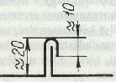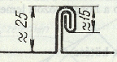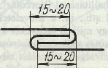
Egyszeres állókorc Egyszeres fekvőkorc Beakasztókorc

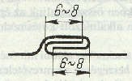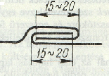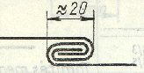
Egyszeres ültetett fekvőkorc Kettős fekvőkorc

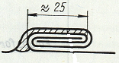
Kettős ültetett fekvőkorc tömítéssel

Átlapolások:

Az átlapolás fémlemezek stb. széleinek egymásra takarása kötés létesítése céljából. Átlapolt fémlemezek stb. forrasztása történhet: folyós forrasztással, egysorosan szegecselve és varrottan (kétsorosan) szegecselve.
Vízhatlan átlapolt kötést csak folyós forrasztással vagy szegecselés esetén megfelelő tömítéssel készíthetünk.
Horganyzott acél munkáknál varrott szegecselésű, forrasztott átlapolást alkalmazunk.

Példa.:
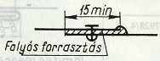 Egysorosan szegecselt folyós forrasztású kötés

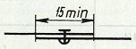 Egysoros szegecselt kötés
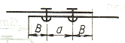 Varrottan szegecselt kötés
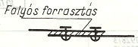 Varrottan szegecselt folyós forrasztású kötés

Tűzött és nyelves kötések

Ezeket a kötéseket olyan fémlemez tömegcikkeknél készítjük, amelyeknél nem feltétel a vízzáróság, vagy ha biztosítani kell az egyszerű szétszedhetőséget.
A horganyozott acéllemez alkalmazásával ellentétben a Rheinzink lemezeknél nem alkalmazzák ezeket a kötési módokat

A horganyozott acéllemez rögzítése:

A RHEINZINK rendszerhez hasonlóan a rögzítés módját és kiosztását az aljzat jellemzői, valamint a rögzítendő elem mérete és funkciója alapján kell megtervezni.
A rögzítések lehetnek: közvetlen- és közvetett rögzítések

Lemezek rögzítése:

Közvetlen
A szegecselt kötés két, ill. több lemez szegecseléssel való összekapcsolása. A bádogosiparban a szegecseket nem méretezzük, mert a szegecsek igénybevétele igen jelentéktelen. A szegecsek többféle anyagú szegecset használnak. A horganyozott acéllemezhez kizárólag horganyozott acél szegecseket használnak. A vízhatlanság biztosítására az átlapolás közé megfelelő tömítőanyagot kell helyezni. A horganyozott acél munkáknál folyós forrasztással tömítünk.

Közvetett rögzítés a fércekkel történő rögzítés.

Fogadó szerkezet minősége:

Az anyag beépítése előtt ellenőrizni kell a fogadó szerkezetet. Ami lehet: OSB lap, faléc és ékfa, ezeket megfelelő védőszerrel kell kezelni. A szerkezet legyen légszáraz, egészséges, egyenes szálú, törésre hajlamos keresztcsomóktól mentes anyagú, az alátámasztáson toldott helyzetben is csak legalább 10 mm-es hézagokkal kialakított. Beépítésük szilárd legyen és az alapszerkezet síkjával egy szintben kell lennie. A rögzítő falécek hossza 300mm–nél nem lehet több.

Alkalmazott célszerszámok

A horganyozott acél beépítéséhez a hagyományos bádogos szerszámokat és gépeket használják.

Rheinzink – anyag

Tárolás

A Rheinzink – termékeket mindig szárazon és átszellőztetetten kell tárolni és szellőztetni, a horganyozott acéllal megegyezően. A lemezek és az elemek tárolása számára mindig ajánlott az építkezés területén az építésvezetőségtől egy száraz és szellőztetett helyiséget igényelni.

A Rheinzink lemezek feldolgozásához és beépítéséhez külön alkalmazástechnikai előírás készült. A Rheinzink anyaggal dolgozó szakemberek a Rheinzink bádogos-továbbképző tanfolyamain vesznek részt.
A Rheinzink mindenfajta formálás esetén jól alakítható.
A felületen jelölni csak puha ceruzával szabad, éles vagy hegyes tárggyal (karctű, zsebkés) a lemezt nem szabad megkarcolni.

Rheinzink Quickstep rendszer ismertetése

Kialakulásának igénye

A XXI. század küszöbén a fémlemez anyagú tetőfedések egyre inkább hangsúlyos építészeti elemként jelennek meg. Kivitelezésük nagy hagyományokra tekint vissza. Mindeddig azonban a fémlemez fedések többnyire állókorcos és lécbetétes fedésként készültek. A tervező építészek részéről az elmúlt években egyértelműen megfogalmazódott a kívánság, hogy a fémlemez tetőfedések területén a Rheinzink-kel az alkotási lehetőségek tovább gazdagodjanak, s ezzel párhuzamosan az építési tevékenység egyre nagyobb mértékű iparosítottságának eredményeként az építők oldaláról is megjelent az igény egy korszerű, esztétikus, egyszerűen és gyorsan szerelhető fedési rendszer kifejlesztése iránt. Erre az igényre ad innovatív választ a Rheinzink Quickstep lépcsős fedés, amely vízszintes tagolása révén a tervezők számára egy új eszközt nyújt – más fedési módokkal kombinációban is.

Alkalmazási lehetőségek

A Rheinzink Quickstep lépcsős fedés márkanevű tetőfedési rendszer a tető esésvonalára merőlegesen fektetett, egymásra lejtésirányban átfedő, üzemben előre gyártott elemekből áll. Segítségével ≥ 10° lejtésű, nem összetett felületű tetők fedhetők. Az elemeket egy speciálisan kiképzett lécezésbe akasztva rögzítik – az aljzatszerkezetre tulajdonképpen indirekt módon lefogva (1. ábra).
A QUICK STEP tetőfedési rendszer meredek tetőkön (lejtés > 75° ) és homlokzatburkolatként való alkalmazása ellen csupán az szól, hogy ebben az esetben az elemek beakasztásához az állványnak az épület tartószerkezetétől legalább 60 cm-re kellene lennie.
A „QUICK STEP – RHEINZINK® lépcsős fedés” segítségével készült fedéseket pontosan meg kell tervezni, hiszen a fedési elemek csak így gyárthatók le az igényelt pontossággal. Ha ez a feltétel biztosított, a helyszíni szerelés különösen egyszerű és gyors lehet, hiszen az elemeket csupán egymásba kell akasztani. A rendszer elemeinek tárolása és feldolgozása során ugyanazokat a szabályokat kell betartani, amit más RHEINZINK®-termékek esetén („szárazon és szellőztetve”).

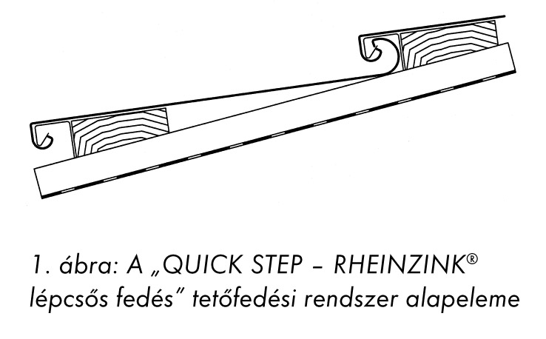

Fogadó szerkezet minősége
A Rheinzink lemezfedés aljzata lehet teljes felületű és deszkaaljzat.
A teljes felületű aljzatokhoz tartoznak azok a szerkezetek, amelyek a fedés rögzítését fogadni tudják. Az általam feldolgozott épület esetében a tető tartószerkezete ragasztott fatartókból áll, ezek közé 7,5x5 cm-es szelemenek kerültek BMF rögzítőelemekkel, amelyekre 5x5 cm-es stafnik kerülnek felszegezésre (ellenlécként). Ez a lécezés kell megfeleljen az ellenőrzés során fogadó szekezetként, amire a Rheinzink Quickstep fedés részét képező kampókkal ellátott lécezés kerül 36,5 cm-es tengelytávolsággal, ami ezek után készenáll a lemezborítás fogadására.

Alkalmazott célszerszámok
A Rheinzink Quickstep fedés nem igényel speciális szerszámokat, mivel a fedéshez szükséges elemeket a tervek szerint előre méretre gyártottak. A Rheinzink Quickstep rendszer részét képező lécezés elhelyezése után “csak bepattintani” kell az elemeket a helyükre. Ezért még a hagyományos bádogos szerszámokra sincs szükség.

Rheinzink Quickstep rendszer alkalmazása a saját épületen

A tetőfelület felosztása az ereszre
merőlegesen

Meg kell határozni a tetőfelület valós hosszát (esésvonal-irányban), a lécezés felső vonalában az eresztől a gerincvonalig.
A tető teljes hosszából le kell vonni a legfelső léc távolságát a gerincvonaltól (e méret a lejtéstől függ: ld. 4. táblázat).
Meg kell határozni az egymás fölötti elemek számát (léctávolság: 365 mm).
Az alul ereszpontig szabadon maradó távolság megadja az ereszlemez számára rendelkezésre álló méretet (80-445 mm között változhat). E méret alapján különböző kiterített szélességű ereszlemezek rendelhetők. Az ereszlemez vízorrhajlításai egyedileg készülnek, így azzal a tetőfelület pontatlanságai kiegyenlíthetők.

A Tetőfelület teljes szélessége
B Épületszélesség a tető túlnyúlása nélkül
C Tető túlnyúlása (az oromszegély-vízorrok előreállásával)
D Elemek hossza
E Hézagszélesség kb. 15 mm
F Derékszög (kitűzve)
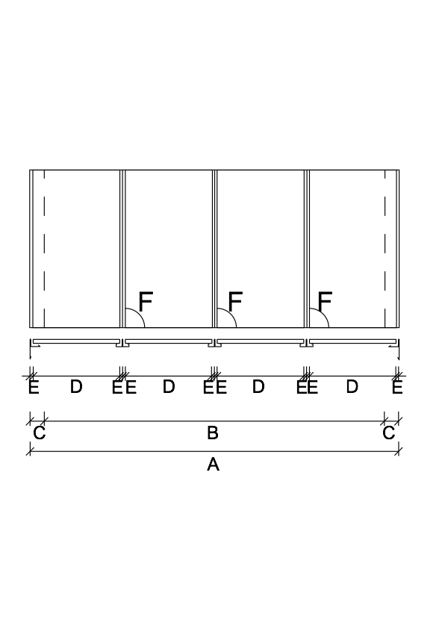
- ábra

A tető fedése egyedi hosszúságú elemekkel

- Meg kell határozni a tetőfelület valós szélességét, a tető oldalirányú túlnyúlásával, hozzáadva az oromszegély-vízorrok előreállását is.
- Meg kell határozni a tetőfelületen kialakuló mezők számát oly módon, hogy a tetőfelület szélességét felosztjuk egész számú mezőre, a szabványos hosszúságú elemek mérete alapján: a 2,03 m, a 3,03 m és a 4,03 m méret többszörösére (alapprofil 2,0 m, 3,0 m és 4,0 m; valamint 2 x 15 mm hézag-szélesség).
- Elemek pontos mérete (tengelytávolság) = a tető valós szélessége (A)/mezők száma (A gyártási hossz megadásakor a 2 x 15 mm hézagot a tengelytávolságból le kell vonni.)

A rendszerhez tartozó tartólécek mérete

- Kiinduló adat: az egyes tető-mezők tengelytávolsága (szabványméret: 2,03 m, 3,03 m és 4,03 m).
- Le kell vonni 160 mm-t.
- Eredményül megkapjuk a tartólécek hoszszát (szabványméret: 1,87 és 2,87 m).

Szerelés és rögzítés

- A fedési elemeket a rendszerhez tartozó tartólécek oldalán felcsavarozott rögzítőkampókba pattintva szerelik. A rögzítőkampók távolsága a lécek végétől: 150 mm (általános elemnél üzemben előre felcsavarozva).
- Helyszínen szerelt rögzítőkampók helyzete (pl. vápák és tetőélek mentén): a léc végétől 150 mm-re, annak felső élénél 1 mm-rel mélyebben.
- A rögzítőkampók távolsága egymástól a tartóléc oldalán: max. 800 mm.
- A tartólécek végének távolsága egymástól az osztóprofilok sávjában: 160 mm.
- A tartólécek távolsága a tető oldalsó peremétől: 80 mm.
- Alapkövetelmény, hogy a tartólécek valamennyi egymás melletti mezőben egy vonalban legyenek.
- A tetőszerkezet max. szarufa-távolsága: 90 cm ( a saját épületem adottságai miatt a stafnik távolsága ennyi)
- A lécezés max. konzolossága az oromszegélynél: 40 cm.
- A lécezés max. konzolossága egy szarufától az osztóprofilig: 90 cm.

Az osztóprofilokat a tartólécek végén, ill. a szellőző légréteg alatti építőlemezre fércekkel rögzítik. A rendszerhez tartozó tartóléceket az ellenlécezésre 2-2 db 4,2 x 110 mm méretű szöggel kell rögzíteni. A 30/50 mm méretű ellenléceket a szarufákra kb. 40 cmként kell rögzíteni, 80 mm hosszú szögekkel.

Figyelem!
A QUICK STEP tetőfedési rendszer szerelése során rendkívül fontos, hogy az osztó-, az oromszegély- és a falszegély-profilok az ereszre merőlegesen, a tartólécek pedig azzal
párhuzamosan legyenek rögzítve. Ha ez nem valósul meg, az osztóprofilok és a
fedési elemek között kónikus hézagok alakulnak ki, s így itt az árnyékfuga sem lehet egyenes peremű.

Osztóprofil

Az osztóprofilokat a rendszer léceire szerelt tartóelemekbe kell ültetni. E profilok így a tartólécek közé süllyednek, rögzítésük pedig az azok oldalára szerelt fércekkel történik.

1 osztóprofil
2 rögzítőférc
3 osztóprofil-tartóelem
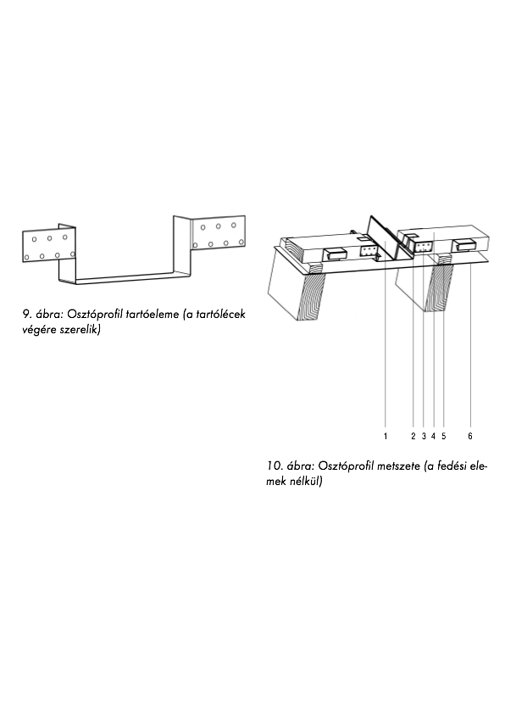
4 rendszer-léc, oldalán előre felcsavarozott rögzítőkampókkal
5 ellenléc, 30/50 mm
6 második vízelvezető réteg, pl. alátétfólia

Szerkezetkialakítás:

Fal fölötti oromszegély (14. ábra, valamint az épületem részletrajzai között )

1 oromszegély-profil
2 horganyzott acél rögzítősáv
3 rendszer-léc, oldalán előre felcsavarozott rögzítőkampókkal (első rögzítőkampó: a léc végétől 150 mm-re)
3.1 a lécek végét alátámasztó ellenléc, 20/50 mm méretű
4 200/21-22 mm méretű „oromszegélydeszka” (BFU rétegelt lemez, vagy OSBlemez)
5 második vízelvezető réteg, pl. alátétfólia

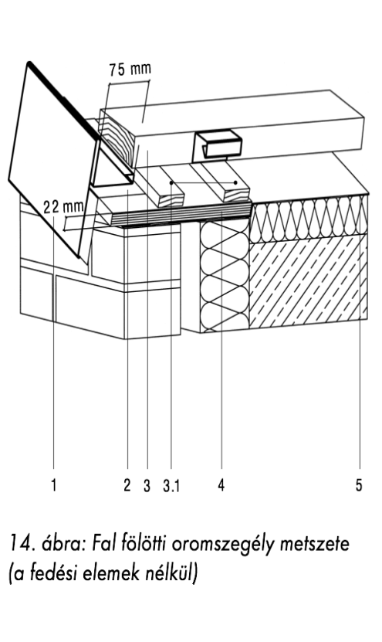

Tetőél- és vápaprofil

A tetőél- és vápaprofilokat két-két 200/12 mm méretű fa anyagú sávra (BFU rétegelt lemez, vagy OSB-lemez) ültetve fércekkel kell rögzíteni. E profilokat a tetőél és a vápa adott lejtéséhez kell megrendelni. A fedés alapelemeinek végét e csomópontok mentén ferdén le kell vágni – úgy, hogy a profilok középső felhajtása mellett egy 15-20 mm széles hézag maradjon.

Szerkezetkialakítás: vápa (27. ábra)

1 vápa-profil
2 200/12 mm méretű alátétlemez (BFU rétegelt lemez, vagy OSB-lemez)
3 rendszer-léc, oldalán előre felcsavarozott rögzítőkampókkal (első rögzítőkampó: a léc végétől 150 mm-re)
4 ellenléc, 30/50 mm
5 második vízelvezető réteg, pl. alátétfólia

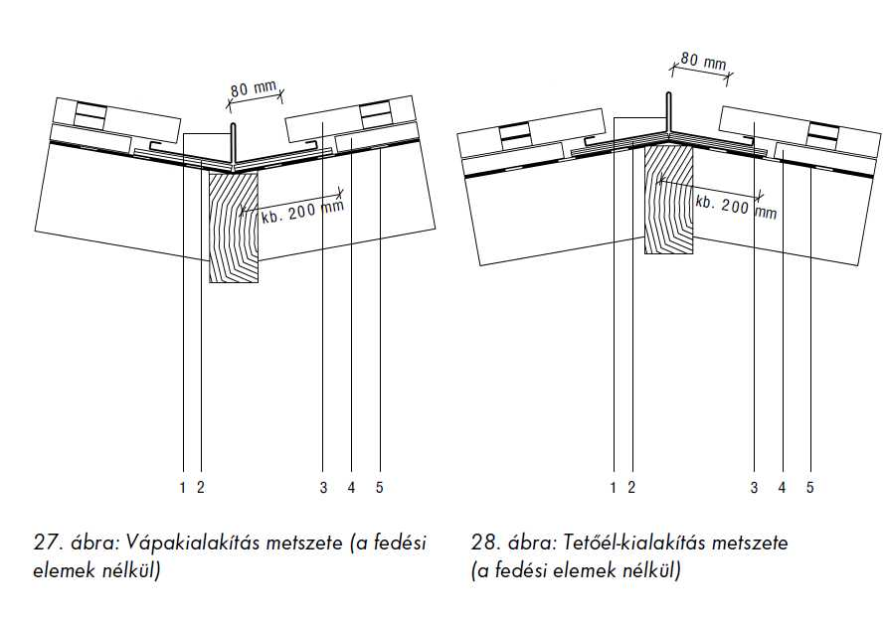

Szerkezetkialakítás: tetőél (28. ábra)

1 tetőél-profil
2 200/12 mm méretű alátétlemez (BFU rétegelt lemez, vagy OSB-lemez)
3 rendszer-léc, oldalán előre felcsavarozott rögzítőkampókkal (első rögzítőkampó: a léc végétől 150 mm-re)
4 ellenléc, 30/50 mm
5 második vízelvezető réteg, pl. alátétfólia

Összegzés a fedések ismeretében

Lehetséges építés hibák

Horganyzott lemez

A képeken bevonatos alumíniumlemezből készült állókorcos tetőfedés kivitelezési hibái láthatók. A korcok lezárása szakszerűtlen, ráadásul a fémlemez kilyukadt a hajtásnál. A gerinc kialakításánál nem biztosított a kiszellőzés, kialakítása és véglezárása teljesen szakszerűtlen, nem vízzáró. A tetőfedés anyagának felülete folyamatos korróziónak van kitéve a vele érintkező beton, bitumen és vakolt felületek miatt (a róluk lefolyó eső ugyanis lúgos oldatot most a fémlemez felületére). A sérült, bevonat nélküli részeken ez az oldat közvetlenül a fémlemezt korrodálja. A szakszerűtlen hajlatképzések miatt a kapcsolatok nem tekinthetők vízzárónak. A fémlemez helyi felületjavítására tett sikertele kísérletet látunk a 13. sz. képen. A lemezfedések felületére tilos gumialátéteket elhelyezni, mert az alatta felgyülemlő, szennyezett csapadék folyamatos jelenléte, és a gőznyomás korrodálja a lemezt.

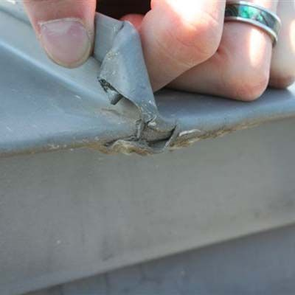
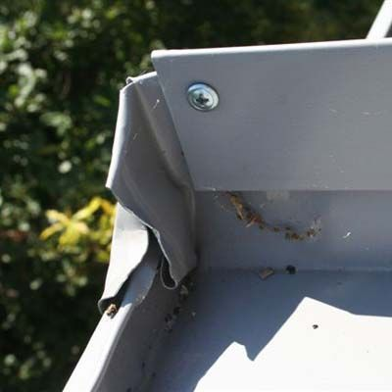

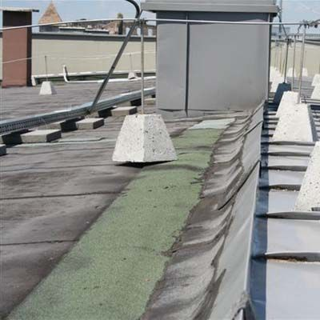
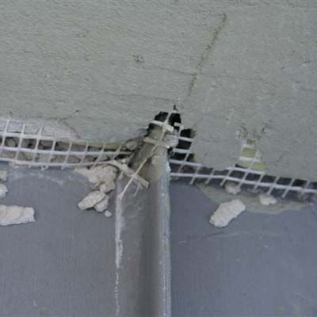

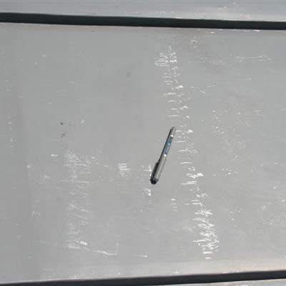

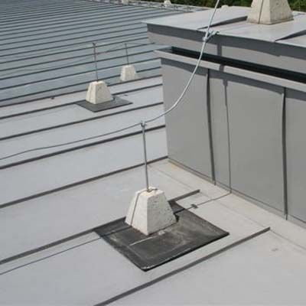

Rheinzink

A Rheinzink Quickstep fedés előnye, hogy a párhuzamos lécezések, a merőleges osztóprofil, tetőél és vápa rögzítése után szinte lehetetlen hibásan befejezni, ezért erre fokozottan kell ügyelni. Ha ezt a folyamatot nem megfelelő pontossággal végzik el akkor nem fog a fedés futni az eresszel és a gerinccel (ez csupán esztétikai hiba).
A nagyobb problémát az jelenti ha az osztóprofil mentén ék alakú rés keletkezik ami már nem csak esztétikai hanem beázási hibákat is okozhat.
A lécezés 36.5 cm-es tengelytávjának elvétése is komoly nehézségeket okozhat, amit mint az előző hibát is csak visszabontással lehet orvosolni.

Fogadó szerkezetek

Mindkét fedési módszer megkezdése előtt meg kell bizonyosodni, hogy a terveknek megfelelően és előírt minőségben készültek el a fogadó szerkezetek. Az anyag beépítése előtt ellenőrizni kell a fogadó szerkezetet. Ami lehet: OSB lap, faléc és ékfa, ezeket megfelelő védőszerrel kell kezelni. A szerkezet legyen légszáraz, egészséges, egyenes szálú, törésre hajlamos keresztcsomóktól mentes anyagú, az alátámasztáson toldott helyzetben is csak legalább 10 mm-es hézagokkal kialakított.

Szükséges szerszámok felszerelések
A horganyzott acéllemezfedésekhez szükségesek a hagyományos bádogos szerszámok és ezen felül a kor előrehaladtával a munkálatok minnél gyorsabb befejezéséhez, esztétikus kivitelezéséhez nélkülözhetetlenek a modern célszerszámok.
Ezzel ellentétben a Rheinzink Quickstep fedés elkészítéséhez nincsen szükség szinte semmilyen bádogos szerszámra, mivel a fedéshez szükséges elemeket a előre gyártva szállítják a helyszínre. Ezt a minőséget, amit a gyártósoron produkálnak szinte lehetetlen a helyszínen bádogos kéziszerszámokkal megvalósítani.
Lemezfedés készítése

A horganyzott lemezfedések korcolással történő megmunkálásához előkészített lemeztáblákra van szükség amelyeket a helyszínen fércekhez rögzítenek. Dilatációs hézagokkialakítására van szükség 14-15 m-enként.
Az előbb felsorolt munkákkal nem zárul le a nagyeleme lemezfedés műveleteinek sora. Ezekkel ellentétben a Rheinzink Quickstep fedés építése közben az ereszre merőleges osztok és a 36,5 cm tengelytávú lécezés párhuzamosságára kell vigyázni. Ezután kezdődhet a lemez „csíkok” felhelyezése, ami már nem igényel semmilyen szaktudást vagy bádogos ismeretet, mert a kampóba akasztás után csak be kell „pattintani”.

Anyagi és esztétikai megtérülés

Egyértelműen kijelenthető hogy a nagytáblás horganylemezfedések bekerülési költsége kisebb mint az általam alkalmazott Rheinzink Quickstep rendszernek, már csak az alkalmazott anyag ismeretében is. Viszont ha az időtállóságot, vesszük alapul már megfontolandó egy minőségibb rendszer választása:
horganylemezek élettartama 10-20 év (esetleg 30-40),
Rheinzink lemezek minimális becsült ideje 80-100 évre tehető
Az esztétikai megjelenés szempontjából is megbízhatóbb minőséget kapunk egy az épületemen felhasznált fedési rendszer használatával, mivel a Rheinzink lemezek a patinásodási folyamat során csak árnyalatnyi sötétedést szenvedek el a horganyzott lemezekhez képest.

Irodalomjegyzék:
Kollányi – Mózes : Épületbádogos munka
Bretz Gyula : Segédlet a szakipari munkák tervezéséhez és kivitelezéshez I. - 3. Tetőszigetelés, tetőfedés
Dr. Széll Mária, Horváth Sándor : RHENZINK alkalmazás technika az építészetben
RHEINZINK szegélyezések, letakarások kézirat
RHEINZINK csapadékvíz – elvezetés kézirat

